Oke saya akan menjelaskan Codingan ini…^ v ^



Pertama, ada class. Class adalah sebuah cetakan(blueprint) dari sebuah object(atau instance) yang ingin kita buat. Disini kita membuat class untuk menampung semua object – object yang dibutuhkan.



Kemudian ada object def __init__. __init__ ini gunanya buat memanggil object lain secara otomatis tanpa kita memanggil object tersebut. Jadi kita dapat memanggil object – object lain sekaligus di dalam __init__ ini tanpa harus memanggil object tersebut secara manual. Disini ada parameter self. Self ini gunanya buat mendefenisikan suatu variable/parameter dan sebagai pengganti variable global di dlm class. Contohnya self.data = data. Artinya variable self.data mendefinisikan parameter data dan self.data dapat dipanggil di object lain karena depannya adalah self yang gunanya sebagai variable global.

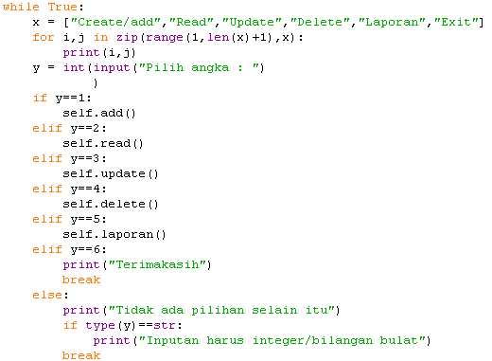

Nah disini ada while True. While True ini gunanya buat melakukan perulangan secara terus menerus sampai kondisi tertentu terjadi,ia baru berhenti. Lalu di dalamnya ada variable x yang isinya adalah beberapa menu yang berbentuk tipe list. Kemudian ada perulangan for. Nah ada perulangan di dalam perulangan. Jadi perulangan for ini akan melakukan perulangan secara terus menerus sampai kondisi tertentu dengan syarat kondisi sudah ditentukan. Di perulangan for ada 2 variable,sehingga kita harus menambahkan zip (perulangan_buat_variable_pertama,perulangan_buat_variable_kedua). Selanjutnya kita mencetak variable_pertama/I dan variable_kedua/j.

Hasilnya seperti berikut

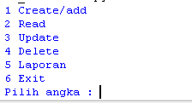

Lalu kita menambahkan int(input) gunanya untuk memudahkan kita memilih menu – menu dari list tersebut. Misal kita mengisi 1 maka akan muncul apa gitu dan seterusnya. Lalu dibawahnya kita menambahkan kondisi. Nah ini ada hubungannya dengan inputan tadi. Jika mengisi inputan 1 maka akan memanggil object add() atau kita mengetik self.add() karna untuk memanggil suatu object di object lain kita harus menambahkan self di depannya sama seperti membuat variable global tadi sehingga bisa diakses di object manapun. Lalu jika kita mengisi inputan 2 maka akan memanggil object read(). Jika mengisi 3 maka akan memanggil object update(). Jika mengisi inputan 4 maka akan memanggil object delete(). Jika mengisi object 5 maka akan memanggil object laporan(). Jika memanggil object 6 maka program berhenti. Dan jika kita mengisi angka selain menu diatas,maka cetak “tidak ada pilihan selain itu”. Lalu di dalam else ini kita membuat kondisi if lagi tujuannya jika ada error yang berupa TypeError karena inputan bukannya integer/bilangan bulat melainkan malah berupa string,maka cetak “Inputan harus integer/bilangan bulat” dan kita break/program berhenti.

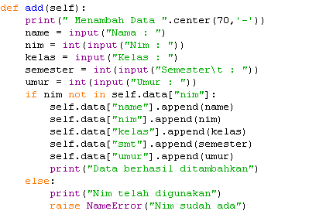

Lalu kita membuat object add(self). Sebelumnya ketika kita ingin membuat object dari suatu kelas,kita harus menambahkan parameter self agar menjelaskan kepada si program bahwa object ini adalah object dari kelas ini. Setelah itu kita mencetak “menambah Data”. Nah ini kita memanipulasi stringnya agar letaknya/panjangnya 70 dan yang kosongnya diisi ‘-‘ sehingga akan menjadi ---- text ----.

Lalu kita membuat beberapa variable local yang berisi input – inputan untuk memasukkan data mahasiswa yang akan disimpan ke dalam list atau dictionary nantinya. Tetapi,kita mengecek dahulu kita nim belum pernah ada di dalam variable self.data[“nim”] maka variable tersebut akan menambahkan data – data tersebut dan mencetak “Data berhasil ditambahkan”. Dan selain itu ( jika inputan nim sudah ada dalam variable self.data[“nim”]) maka cetak “Nim telah digunakan” kemudian kita raise NameError. Ini gunanya kita membuat error versi kita sendiri agar program memunculkan error jika si user mengisi nim yang sudah ada di dalam variable yaitu NameError : “Nim sudah ada”. Jadi object ini gunanya untuk menambah data mahasiswa

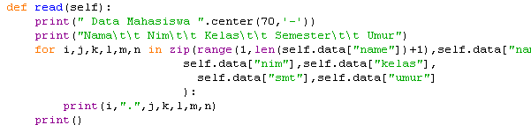

Kemudian kita membuat object read(self). Jadi object ini juga merupakan object dari class ini untuk membaca data – data mahasiswa. Lalu di dalamnya kita mencetak beberapa string yaitu Data Mahasiswa dan (nama,nim,kelas,semester,umur). Tanda \t menandakan kalau itu adalah tab seperti tab biasa. Lalu kita membuat perulangan for dan di dalamnya kita membuat beberapa variable untuk mencetak no,nama,nim,kelas,semester, dan umur dari semua mahasiswa.

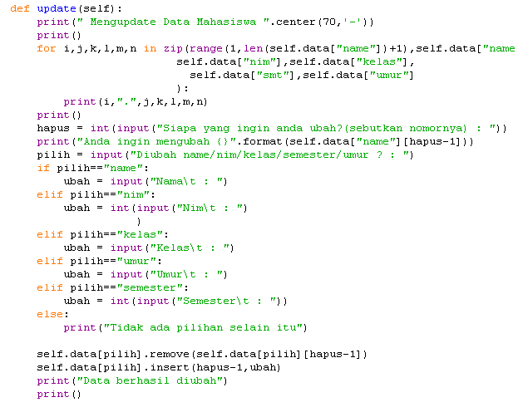

Kemudian kita membuat object update(self) untuk mengupdate data mahasiswa apabila terjadi kesalahan input. Sama seperti tadi kita mencetak string judul yang diletakkan di jarak 70 dan kanan-kirinya diisi ‘-‘ sehingga menjadi –text--. Lalu kita mencetak semua data – data mahasiswa di dalam perulangan for ini. Terus kita membuat variable hapus yang diisi inputan nomor yang apabila kita mengisi 1 akan memunculkan apa dan seterusnya juga dan kita cetak data nomor tersebut dengan syarat [hapus-1] karena index list dimulai dari 0. Kemudian kita membuat inputan lagi yang mau diubah nama atau nim atau kelas atau semester atau umur?. Nah kita harus mengisi salah satunya saja. Missal kita memilih name maka kita akan mengisi namanya siapa sampai seterusnya. Nah kita membuat kondisi nya dengan if elif else gunanya jika kita mengisi inputan tadi name,maka kita akan disuruh menginput namanya dan seterusnya . dan jika kita menginput selain name,nim,kelas,semester dan umur, maka program akan menampilkan “tidak ada pilihan selain itu”. Kemudian kita mengubah datanya dari inputan kita tadi dengan metode remove lalu ditambahkan. Jadi data lama dihapus kemudian ditambah data baru. Dengan kata lain memperbarui data. Terakhir kita mencetak “Data berhasil diubah”

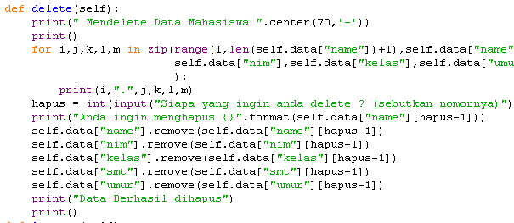

Kemudian kita membuat object delete(self) yang gunanya untuk mendelete data mahasiswa. Di dalam ini kita mencetak judul dll. Kemudian kita mencetak semua data – data mahasiswa dan membuat inputan dengan inputan yang harus diisi adalah nomor dari cetakan mahasiswa tersebut. Contohnya nama saya ada di no 6,maka saya akan mengisi 6 dan seterusnya. Lalu semua data – data mahasiswa tersebut dihapus.

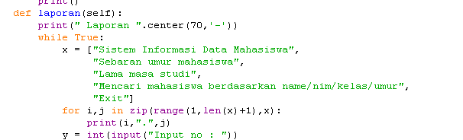

Lalu,object terakhir kita membuat object laporan(self) yang gunanya sebagai laporan yang berkaitan dengan mahasiswa. Lalu kita membuat perulangan while True. Jadi ini gunanya untuk mengulang beberapa pilihan. Nah di dalam nya ada variable x yang isinya beberapa menu list. Lalu kita membuat perulangan for untuk mencetak beberapa menu list yang ada di dalam x ini dan kita membuat inputan y yang harus diisi sesuai nomor dari menu list yang ada di dalam x ini yang jika kita mengisi 1 maka akan memunculkan apa. Disini kita harus menambah beberapa kondisi dengan if elif dan else agar ketika kita mengisi 1 akan memunculkan menu Sistem informasi Data Mahasiswa.

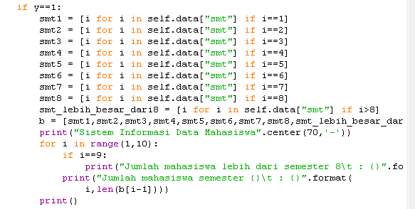

Yang pertama jika kita isi y==1,maka kita membuat beberapa variable yang isinya semua data – data mahasiswa mulai dari semester 1 sampai semester lebih dari 8. Nah ini akan ditampilkan jumlah mahasiswa 1 berapa sampai mahasiswa semester lebih dari 8 dengan menggunakan perulangan for.

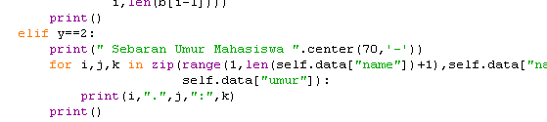

Yang kedua jika kita mengisi 2,maka kita mencetak nama mahasiswa dan umurnya

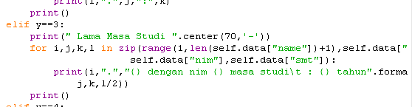

Yang ketiga jika kita mengisi 3,maka kita mencetak semua data mahasiswa dan lama studinya. Misal saya semester 3,maka program akan mencetak

1 . nama_saya dengan nim 231213 masa studi : 1.5 tahun.

Disini kita menambah sedikit matematika karena jika kita semester 3 maka lama studinya sudah pasti 1,5 tahun. Jadi rumusnya semester_sekarang dibagi 2.

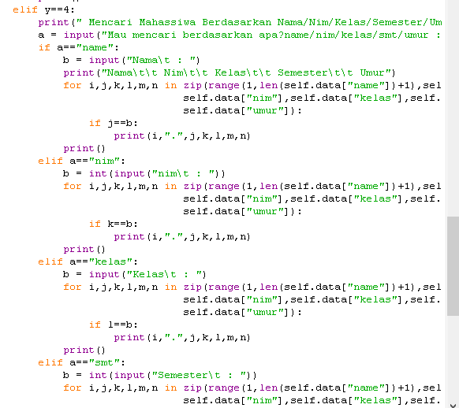

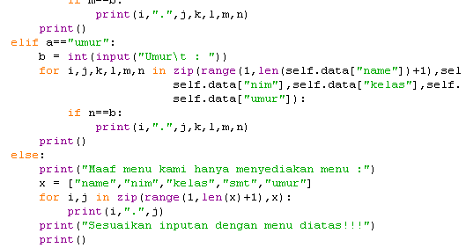

Kemudian jika kita mengisi 4,maka program akan mencetak “mencari mahasiswa….”

Lalu dibawahnya kita bisa menginput nama/nim/kelas/semester/umur yang jika kita menginput nama,maka kita akan disuruh menginput namanya siapa lalu program akan menampilkan nama,nim,kelas,semester,umur dari yang kita input. Lalu ketika kita menginput nim maka kita akan disuruh menginput nimnya lalu program akan menampilkan nama,nim,kelas,semester,umur dari yang kita input. Dan seterusnya juga sama.

Lalu jika kita menginput selain itu maka program akan menampilkan “maaf menu kami hanya menyediakan menu”. Lalu kita membuat beberapa menu list lagi yang isinya name,nim,kelas,semester dan umur. Lalu kita cetak beberapa menu list tersebut dengan perulangan for. Lalu cetak “Sesuaikan inputan” sehingga akan jelas ketika pengguna salah menginput program akan mencetak hal tersebut.



Lalu jika si user/pengguna menginput 5 maka cetak “Terimakasih” lalu program berhenti/break

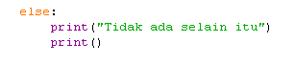

Dan jika si user/pengguna menginput selain itu/selain pilihan nomor yang tertera,maka cetak “Tidak ada selain itu” dan program akan mengulang dari atas lagi.

Dan pembuatan class selesai

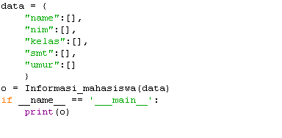

Lalu kita perlu membuat variable yang dengan tipe dict dan di dalamnya terdapat key dengan bentuk valuenya adalah list agar object add() dari class tersebut dapat benar – benar menambah data mahasiswa dengan method list.append(data – datanya).

Lalu kita menaruh class Informasi_mahasiswa(data) ke dalam variable o agar dapat kita akses.

Lalu kita akses dengan if__name__ == ‘__main__’: print(o)

Ini artinya program akan secara otomatis mencetaknya dan program akan menampilkan hasilnya.

Sekian…